Микаэль Крогерус. Книга решений. 50 моделей стратегического мышления
Авторы используют слово «модель» не совсем так, как мы привыкли на бытовом уровне. Хотя… именно так, как это должно быть! Их подход к слову модель очень близок к тому, как трактует это Донелла Медоуз в книге «Азбука системного мышления»:
Все, что, как нам кажется, мы знаем о мире, — модель. Наши модели очень хорошо соотносятся с реальностью, но вместе с тем они далеки от того, чтобы представлять мир во всей полноте.
Авторы собрали в маленькой книге 50 великолепных идей – моделей, представляющих упрощенный (редукционистский) взгляд на окружающий мир, бизнес, мотивацию… На мой взгляд, книга очень полезна в качестве первого знакомства с предлагаемым набором идей. Она может послужить толчком к изучению понравившихся идей более подробно.
М. Крогерус, Р. Чеппелер. Книга решений. 50 моделей стратегического мышления. – М.: ЗАО «Олимп-Бизнес», 2012. – 208 с.
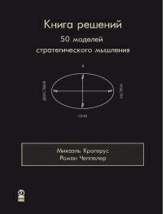
Для чего нужны модели? Если наше сознание сталкивается с хаосом, мы начинаем создавать системы, чтобы этот хаос распознать, структурировать или хотя бы получить по возможности полную картину происходящего. Модели помогают нам облегчить эту задачу, заставляя отбросить второстепенное и сконцентрироваться на самом главном. Критики любят подчеркивать, что модели не отражают реальной действительности. Это верно. Но неправильно утверждать, что модели способствуют стандартизации мышления. Они – не некое образцовое «прокрустово ложе», а логический вывод, сделанный путем активного мыслительного процесса. Каждая модель хороша лишь настолько, насколько хорош ее исполнитель.
Матрица Эйзенхауэра. Как научиться работать эффективнее (рис. 1). Американскому президенту Дуайту Д. Эйзенхауэру приписывают такие слова: «Самые срочные решения редко бывают самыми важными». Он считался непревзойденным мастером управления временем, иными словами, умел все делать вовремя. С помощью метода Эйзенхауэра вы научитесь отличать важное от срочного. Не имеет значения, какие задания лягут на ваш рабочий стол, — всегда сначала рассортируйте их по модели Эйзенхауэра, а потом решите, когда что делать. Зачастую мы чересчур фокусируемся на делах «срочных и важных», то есть на тех, которые должны быть выполнены немедленно. Спросите себя: когда я сделаю важные, но не срочные дела? Когда найду время выполнить важные задания, чтобы они не успели превратиться в срочные? В этом поле находятся стратегические долгосрочные решения.
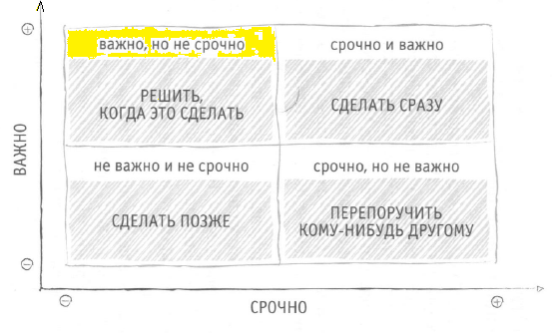
Рис. 1. Матрица Эйзенхауэра. Если не хотите «тушить пожары», станьте человеком первого квадранта
Матрица BCG. Как правильно оценить затраты и доходы (рис. 2). В 1970-е годы Бостонская консалтинговая группа разработала метод, позволяющий проверить ценность портфельных инвестиций в то или иное предприятие. Матрица выделила четыре разных «типа» хозяйствующих субъектов: «Дойные коровы»: «денежные мешки», владеют большой частью рынка и показывают низкий рост. Это означает: стоят мало, приносят много. Консультанты рекомендуют: доить. «Звезды»: «желанные дети», высокая доля рынка, высокие темпы роста. Впрочем, рост съедает деньги. Есть надежда, что из «желанных детей» они превратятся в «дойных коров». Консультанты рекомендуют: инвестировать. «Темные лошадки»: «проблемные дети», имеют высокий потенциал роста, но владеют небольшой долей рынка. Изрядная (финансовая) поддержка, уговоры и увещевания могут сделать из них «звезд». Консультанты полагают: решение будет непростым. «Собаки»: «мертвый груз», деловые сферы с малой долей участия в насыщенном рынке. «Собак» следует держать в инвестиционном портфеле лишь в том случае, если вы рассчитываете на какую-то иную выгоду, кроме финансовой (проекты, работающие на ваш имидж, или дружеские услуги). Консультанты рекомендуют: ликвидировать (см. также Андрей Юданов. Конкуренция: теория и практика).
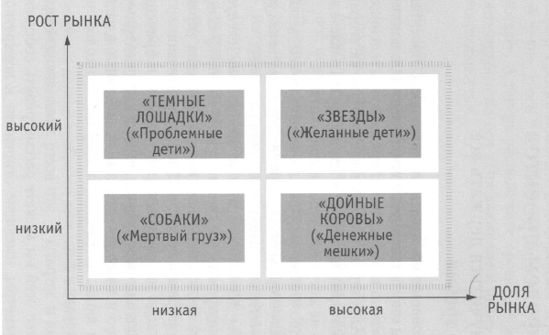
Рис. 2. Матрица BCG. Расположите ваши продукты (инвестиции) по осям, указывающим темпы роста рынка и долю рынка
Модель «Поток». Что делает вас счастливым (рис. 3). Более двух тысячелетий тому назад Аристотель пришел к очевидному выводу, что человек, прежде всего, хочет быть счастливым. Американский психолог Михай Чиксентмихайи писал об этом в 1961 году: «К счастью стремятся ради самого счастья, в то время как любая другая цель — здоровье, красота, деньги или власть — ценится лишь постольку, поскольку мы ожидаем, что она принесет нам счастье». Чиксентмихайи искал термин, чтобы обозначить состояние, в котором мы ощущаем счастье. Он назвал его «потоком». Когда же мы находимся в состоянии «потока»? Проинтервьюировав более тысячи людей, он вывел пять общих факторов, которые упоминали все опрошенные, говоря о счастье. Счастье, или «поток», наступает тогда, когда мы:
- концентрируемся и глубоко погружаемся в свою деятельность;
- занимаемся делом, которое выбрали сами;
- дело соответствует нашим возможностям (мы ни недооценены, ни переоценены — нет ни скуки, ни срывов);
- у нас есть ясная цель;
- наша работа получает прямой и незамедлительный отклик.
Чиксентмихайи установил, что человек, находящийся в потоковом состоянии, не только испытывает глубокое удовлетворение, но еще и теряет чувство времени, целиком растворяется в своем занятии. Музыканты, спортсмены, актеры, врачи и художники описывали счастье как следствие интенсивной работы, полностью опровергая широко распространенное мнение, что счастье невозможно без расслабления. Этот вывод относится не только к профессиональной сфере, но и к личной жизни.
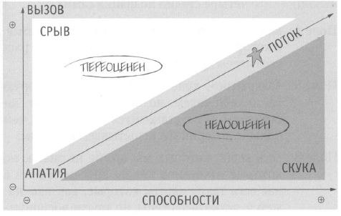
Рис. 3. Модель имеет две оси: уровень вызова и уровень ваших способностей. Впишите три последних испытания и отметьте чувства, которые вы при этом ощутили
Принцип Парето. Почему 80% продукции производят 20% работников (рис. 4). Итальянский экономист Вильфредо Парето в начале XX века пришел к следующему выводу: 80% богатства находятся в руках 20% населения. В то же время: 20% работающих выполняют 80% работы. 20% преступников совершают 80% преступлений. 20% водителей становятся причиной 80% аварий. 20% хедж-фондов владеют 80% денег. 20% пьющих потребляют 80% алкогольных напитков. Мы носим 20% одежды, висящей в нашем шкафу, и проводим 80% своего времени с 20% наших друзей. Во время заседаний на 20% времени приходится 80% принятых решений. 20% ваших клиентов (продукции) обеспечивают 80% вашего оборота. Разумеется, принцип Парето срабатывает не повсюду и не в каждом случае. Однако тот, кто хочет оптимально спланировать свое время, должен знать, что 20% потраченного времени приведут к 80% результата.
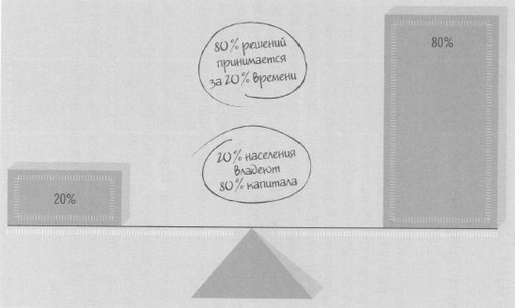
Рис. 4. Принцип Парето описывает статистический феномен, согласно которому малое число больших величин в итоге дает больше, чем большое число малых
Модель «Длинный хвост». Как Интернет переворачивает экономику (рис. 5). Забудьте о принципе Парето — в том числе и то, что 20% продукции обеспечивают 80% оборота. В 2004 году шеф-редактор ежемесячного журнала «Wired» Крис Андерсон утверждал, что все, предлагаемое в Интернете, в итоге продается. И не важно, насколько экзотическим или ненужным кажется товар на первый взгляд. Вывод: бизнес перемещается туда, где царит многообразие. Андерсон подкрепляет этот факт графиком, иллюстрирующим кривую спроса. Сначала кривая взмывает вверх. Это 20% бестселлеров и блокбастеров. Затем она плавно опускается. Там находятся менее популярные книги и фильмы. Этот «крысиный хвост» по сравнению с пиком гораздо длиннее. Инстинктивно можно было бы предположить, что в основе лежит принцип Парето: 20% бестселлеров и 80% «рестселлеров» — остальных книг. Но цифры показывают другое: «длинный хвост» приносит больший оборот, чем бестселлеры.
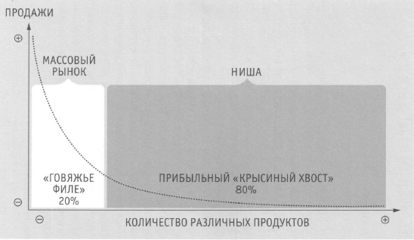
Рис. 5. Массовый рынок требует бестселлеров, но есть спрос и на нестандартные продукты. Индивидуальный спрос невелик, но в совокупности эта ниша интересна для бизнеса
Модель «Черный лебедь». Почему опыт не делает нас мудрее. Три вопроса к мыслящему человеку: откуда мы знаем то, что знаем? Помогает ли прошлое предсказать будущее? Почему мы всегда сталкиваемся с непредвиденным? Ответы на все три вопроса философ Бертран Рассел обобщил в 1912 году в своей книге «The Problems of Philosophy» («Проблемы философии»): курица, получающая каждый день корм, уверена, что и впредь ее каждый день будут кормить. Она твердо верит, что человек благожелательно относится к ней, и ничто в жизни курицы не предвещает, что рано или поздно ее зарежут. Вот и мы, люди, должны себе признаться, что самые крупные катастрофы по большей части являются для нас полной неожиданностью. «Разумно, — заключает поэтому Рассел, — время от времени подвергать сомнению вещи, которые долгое время казались нам само собой разумеющимися». Приведем пример: когда два «боинга» врезались в башни Всемирного торгового центра в Нью-Йорке, общественность была повержена в глубокий шок — ничто, казалось, не предвещало таких событий. Но спустя недели и месяцы после 11 сентября у многих сложилось впечатление, что практически всё указывало на возможность такой атаки. Ливанский писатель Нассим Николас Талеб называет нашу неспособность, используя опыт прошлого, предвидеть будущее, «событиями Черного лебедя». На Западе всегда считалось, что лебеди бывают только белыми. Это продолжалось до тех пор, пока натуралисты в XVII веке не открыли черную лебединую расу. То, что до этого казалось немыслимым, вдруг стало само собой разумеющимся. Тезис о Черном лебеде Талеба — это, собственно говоря, не модель в привычном смысле, а отказ от причинно-следственного принципа. И еще это предостерегающее напоминание о том, что крепче всего мы держимся именно за качающиеся колонны.

Об использовании матрицы Эйзенхауэра в управлении временем можно подробнее прочитать в книге Стивена Кови «7 навыков высокоэффективных людей».

